1. Devuelve el listado de clientes indicando el nombre del cliente y cuántos pedidos ha realizado. Tenga en cuenta que pueden existir clientes que no han realizado ningún pedido.



1. Devuelve un listado con los nombres de los clientes y el total pagado por cada uno de ellos. Tenga en cuenta que pueden existir clientes que no han realizado ningún pago.



1. Devuelve el nombre de los clientes que hayan hecho pedidos en 2008 ordenados alfabéticamente de menor a mayor.

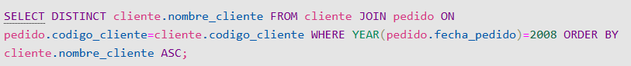

1. Devuelve el nombre del cliente, el nombre y primer apellido de su representante de ventas y el número de teléfono de la oficina del representante de ventas, de aquellos clientes que no hayan realizado ningún pago.

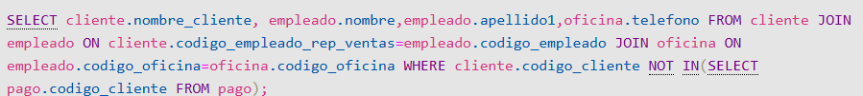

1. Devuelve el listado de clientes donde aparezca el nombre del cliente, el nombre y primer apellido de su representante de ventas y la ciudad donde está su oficina.

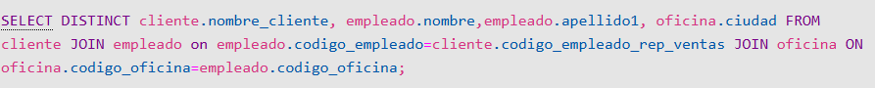

1. Devuelve el nombre, apellidos, puesto y teléfono de la oficina de aquellos

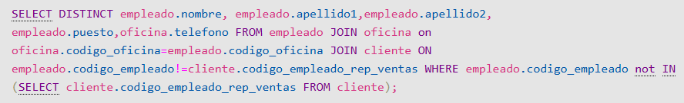

1. Devuelve un listado indicando todas las ciudades donde hay oficinas y el número de empleados que tiene.

